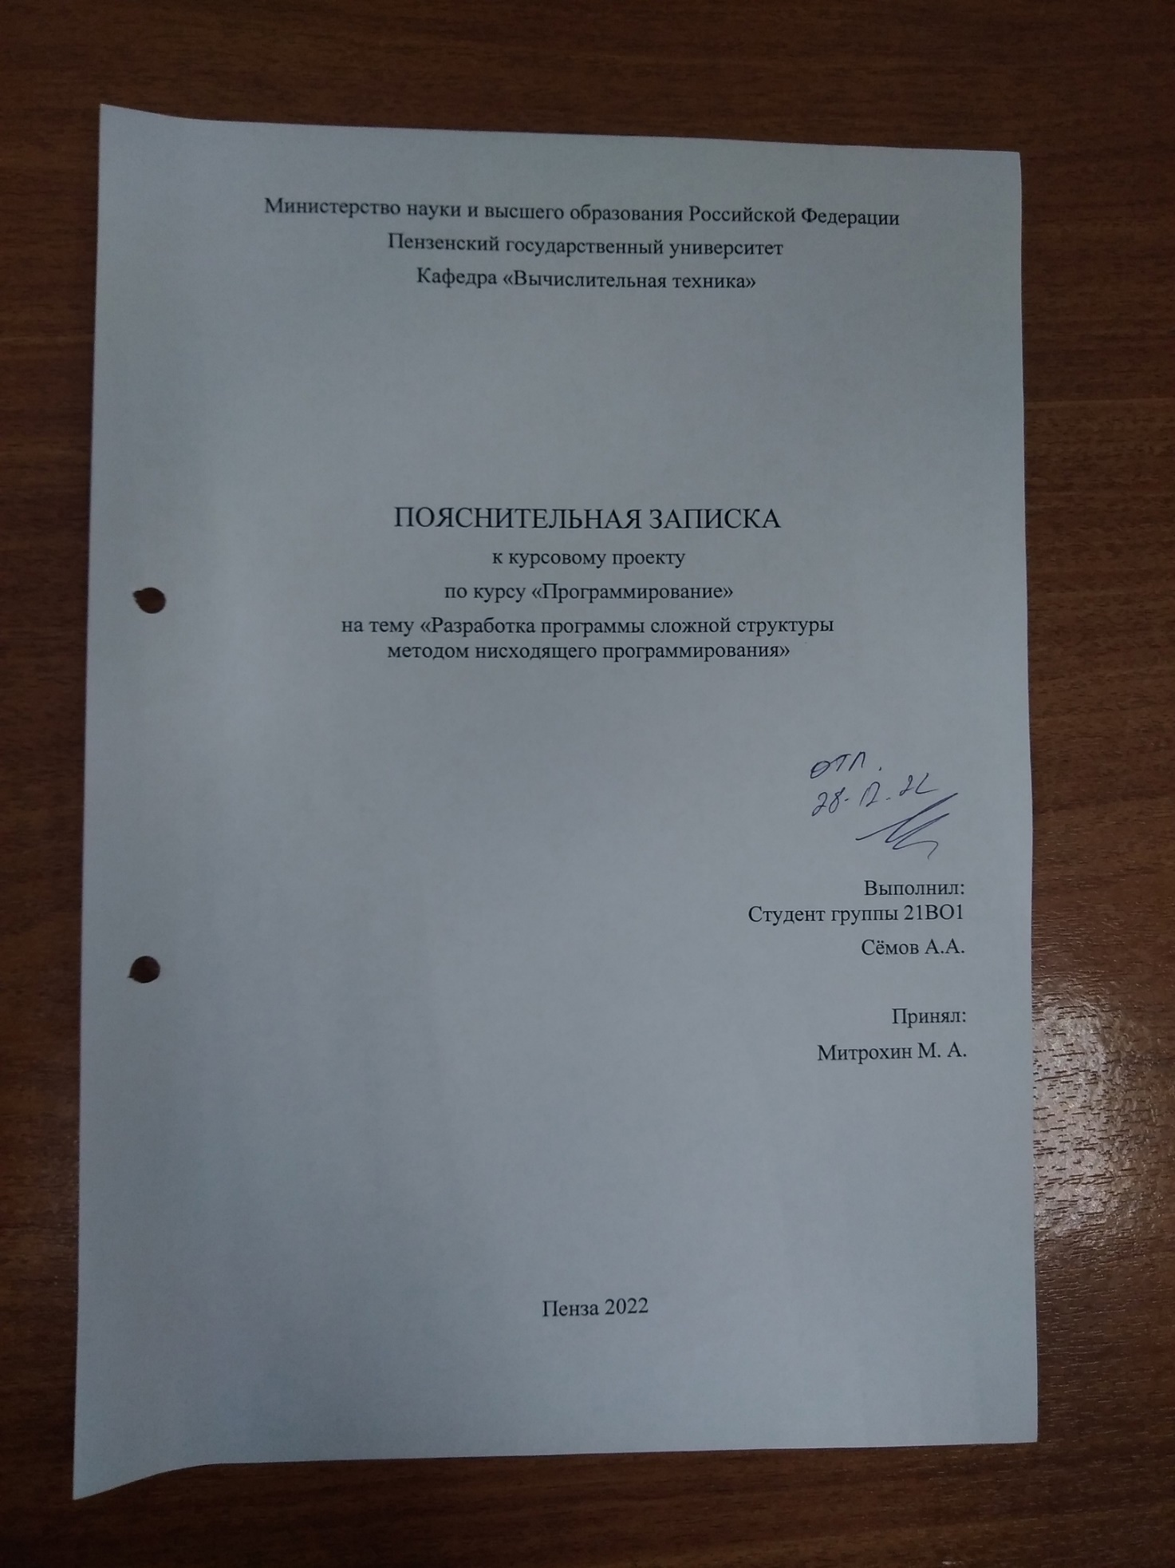

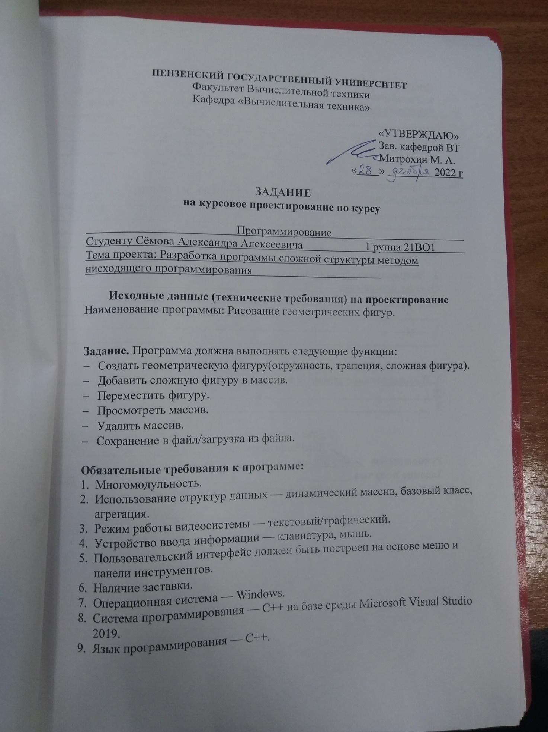

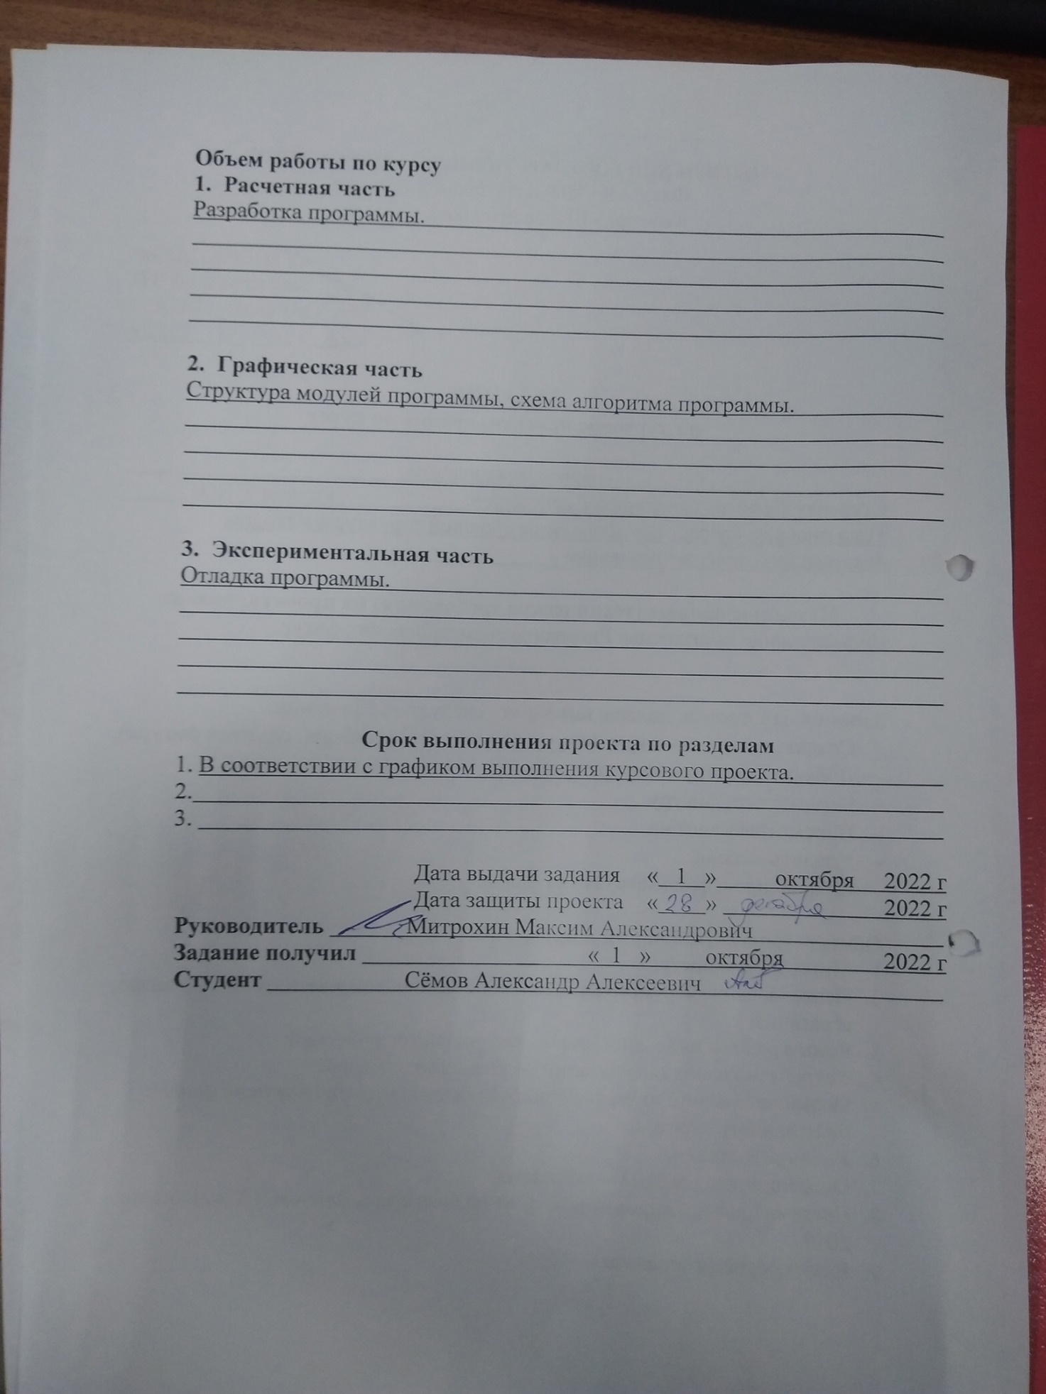
Содержание
Введение 5
1 Постановка задачи и требования 6
2 Описание структуры программы 7
3 Описание функционала программы 9
4 Руководство пользователя 2512
5 Тестирование 2616
Заключение 25
Список использованных источников 26
Приложение А Исходный код программы 27

Введение
Конец ХХ – начало ХХI вв. характеризуется стремительной компьютеризацией, которая охватила практически все сферы человеческой жизни. Очень трудно в настоящее время найти отрасль, которая бы не ощутила на себе влияние этого глобального процесса.
Применение компьютеров избавляет человека от выполнения трудоемких задач, позволяя сконцентрироваться на сущности проблемы. Компьютеры используются при моделировании процессов, позволяя находить наиболее оптимальные решения. Компьютеризация упрощает многие процессы, облегчает взаимодействие между людьми, делает нашу жизнь комфортной. Компьютер уже давно не роскошь, а необходимость, - это часть нашей повседневной жизни.
В большинстве случаев пользователю компьютера требуются различные программные средства для быстрой и удобной информации, решения различных прикладных задач. Поэтому в настоящее время существует множество видов программного обеспечения для решения подобных задач.
Задачей данного курсового проекта стала визуализация хода решения следующей задачи: «Создание и визуализация геометрических фигур, таких как окружность, трапеция и сложная фигура, т.е. фигура, составленная из двух ранее перечисленных». Разработка осуществляется на языке С++ на платформе Microsoft Visual Studio 2019.
Пояснительная записка содержит техническое задание, описание программы, программу и методику испытаний, описание применения, текст программы.

1 Постановка задачи и требования

Необходимо разработать программу «Создание и визуализация геометрических фигур, таких как окружность, трапеция и сложная фигура, т.е. фигура, составленная из двух ранее перечисленных», которая должна отвечать следующим требованиям:
- Многомодульность. Программа должна быть поделена на логические модули. Это упростит дальнейшее совершенствование программы, а также позволит локализовать ошибки.
- Использование сложных типов данных: динамический массив, базовый класс, агрегация.
- Режим работы видеосистемы: текстовый/графический. Необходимо определиться с типом управления, видом интерфейса и изучить приёмы реализации графики.
- Устройство ввода информации: клавиатура/мышь. Необходимо определиться с механикой взаимодействия пользователя с программой.
- Пользовательский интерфейс должен быть построен на основе меню или панели инструментов. Необходимо реализовать пользовательское меню.
- Операционная система: MS Windows. При разработке использовать среду MS Windows c системой программирования MS Visual Studio.
- Язык программирования: С++.

2 Описание структуры программы
Файл «ConsoleApplication19» - главный файл. В нем представлена реализация интерфейса. Функция «main» - главная функция, в которой происходит считывания команд пользователя.
Программа включает в себя следующие классы:

Класс «Figure» является базовым неабстрактным классом для Circle, Trapezoid и ComplexFigure, поэтому не имеет виртуальных функций. Содержит координаты центра фигуры x и y. Также в данном классе описан деструктор.

Класс «Circle» является классом-наследником класса «Figure» и хранит унаследованные данные для окружности, а также атрибут radius. В данном классе описаны конструктор, принимающий координаты фигуры, радиус, увет контура и цвет заливки, и функции: show() (показать окружность), hide() (скрыть окружность) и moveTo() (переместить окружность), принимающая новые координаты new_x и new_y.

Класс «Trapezoid» является классом-наследником класса «Figure» и хранит унаследованные данные для трапеции, а также атрибуты a, b и height. В данном классе описаны конструктор, принимающий координаты фигуры, длины оснований, высоту, цвет контура и цвет заливки, и функции: show() (показать трапецию), hide() (скрыть трапецию) и moveTo() (переместить трапецию), принимающая новые координаты new_x и new_y.

Класс «ComplexFigure» является классом-наследником класса «Figure» и хранит унаследованные данные для сложной фигуры, состоящей из окружности и трапеции, а также атрибуты circle и trapezoid. В данном классе описаны конструктор, принимающий две простые фигуры, и функции: show() (показать сложную фигуру), hide() (скрыть сложную фигуру) и moveTo() (переместить сложную фигуру), принимающая новые координаты new_x и new_y.
Класс «FigureArray» является классом-контейнером на базе динамического массива («vector») и хранит атрибут figures, указывающий на массив в памяти компьютера. Предназначен для хранения фигур типа Circle,
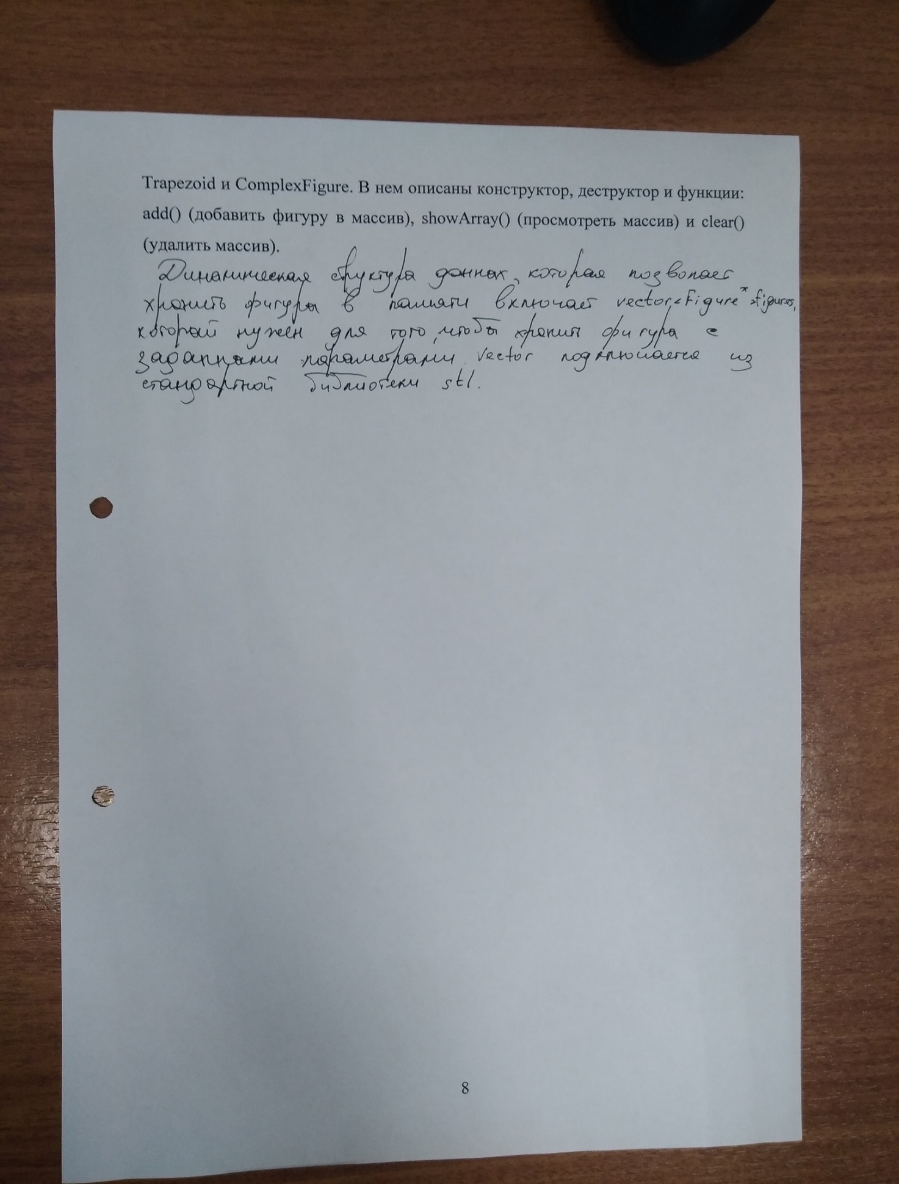

3 Описание функционала программы
Функция «main» - главная функция. Для начала мы подключаем заголовочный файл класса с массивом #include “FigureArray.h”. Затем с помощью функции system(“color F0”) мы задаем консоли бело-серый цвет. После происходит создание фигур и считывания команд пользователя. Сначала идет создание фигур каждого типа и инициализируется массив для их хранения. Далее запускаeтся цикл while, в котором считывается введённое пользователем число и записывается в переменную key. После этого оператор case позволяет нам обрабатывать различные варианты:
- «1 – Вывод трапеции» - с помощью функции show() мы выводим трапецию.
- «2 – Вывод круга» - с помощью функции show() мы выводим круг.
- «3 – Вывод сложной фигуры» - с помощью функции show() мы выводим сложную фигуру.
- «4 – Сохранить в массив» - тут реализован еще один case, в котором мы выбираем какую из фигур мы будем сохранять в массив с помощью функции add.
- «5 – Просмотреть массив» - с помощью функции show() мы просматриваем массив.
- «6 – Удалить фигуры из массива» - с помощью функции clear() мы удаляем фигуры из массива.
- «7 – Сохранить в файл» - с помощью функции save() мы сохраняем массив в файл.
- «8 – Загрузить из файла» - с помощью функции load() мы загружаем из файла фигуры в консоль.
- «9 – Переместите фигуру» - тут реализован еще один case, в котором мы выбираем фигуру, далее снова с помощью оператора case мы можем выбирать, в какую сторону сдвинуть фигуру с помощью функции moveTo();
- «10 – Завершить программу» - цикл while позволяет завершить программу, написав число 10 в консоль.
В функции show мы сначала создаем ручку HPEN pen, для того, чтобы рисовать контур, далее мы создаем кисточку HBRUSH brush, для того, чтобы заливать контур фигуру. Обработчик исключений Border выдает ошибку при выходе за границы консоли. В функции pen = CreatePen(PS_SOLID, 2, color1) мы задаем толщину и цвет. В brush = CreateSolidBrush(color2) мы передаем цвет. SelectObject(image_context, pen) позволяет привязывать ручку к своей консоли. SelectObject(image_context, brush) назначаю заливку. Далее задаю массив точек для рисования POINT tr[] = {}. Функция Polygon(image_context, tr, 4) позволяет нам рисовать. Далее таким же образом в массиве POINT nap[] мы рисуем линию.
Функция hide() позволяет нам нарисовать ту же фигуру только цветами консоли, для того, чтобы ее скрыть. Реализация такая же как и в функции show().
Функция moveTo() позволяет нам перемещать фигуру. Для начала мы вызываем тут функция hide(), для того, чтобы скрыть фигуры и передаем в переменные новые координаты. После этого вызываем функцию show().
Функция add() позволяет нам добавить фигуру в массив с помощью функции push_back.
Функция save() позволяет нам массив сохранить в файл. Для начала мы делаем поток для записи ofstream out, далее мы открываем файл для записи out.open(). В цикле if мы проверяем тип фигуры и в зависимости от информации записываем в файл. Если надо дозаписать текст в конец файла, то для открытия файла нужно использовать режим ios::app.
Функция load позволяет нам загружать из файла фигуры. Ifstream in() позволяет открывать файл для чтения. Далее через цикл if () , если истинно, то выводим фигуры последовательно. Функция getline() позволяет нам считывать всю строку целиком, которая принимает поток для чтения и переменную, в которую надо считать текст.
Функция showArray показываем нам все фигуры, с помощью цикла for, где используется функция show.
Функция clear() позволяет нам очистить массив.

4 Руководство пользователя
При загрузке программы откроется данное меню с выбором функций (рисунок 2).
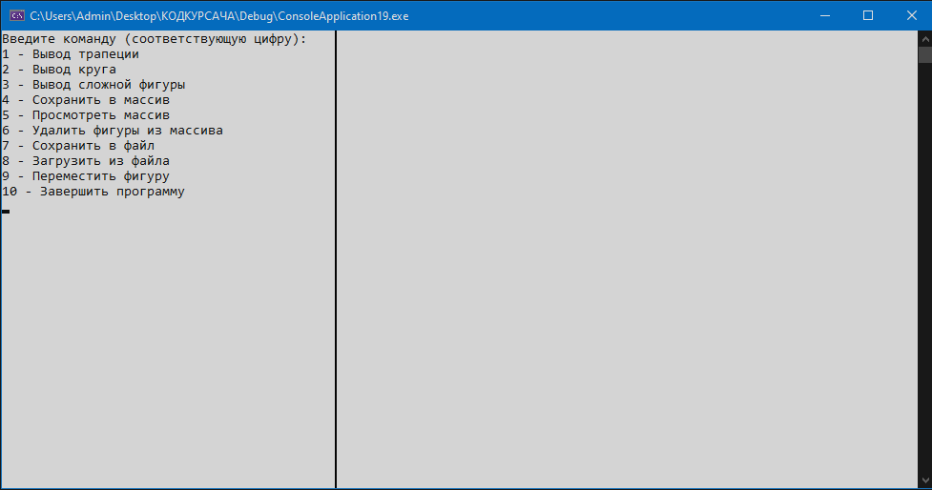
Рисунок 2 - Меню
При нажатии на клавишу 1, программа выведет трапецию (рисунок 3).
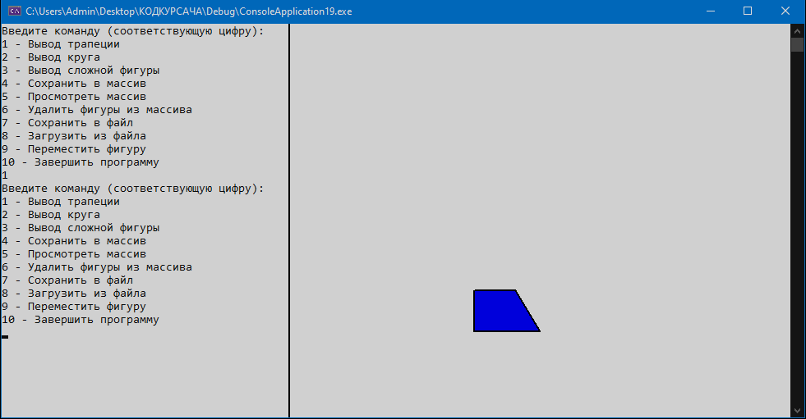
Рисунок 3 – Вывод трапеции
При нажатии на клавишу 2, программа выведет круг (рисунок 4).

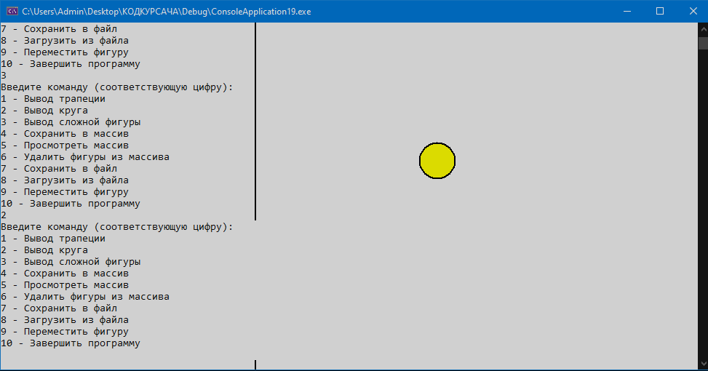
Рисунок 4 – Вывод круга
При нажатии на клавишу 3, программа выведет сложную фигуру (рисунок 5).
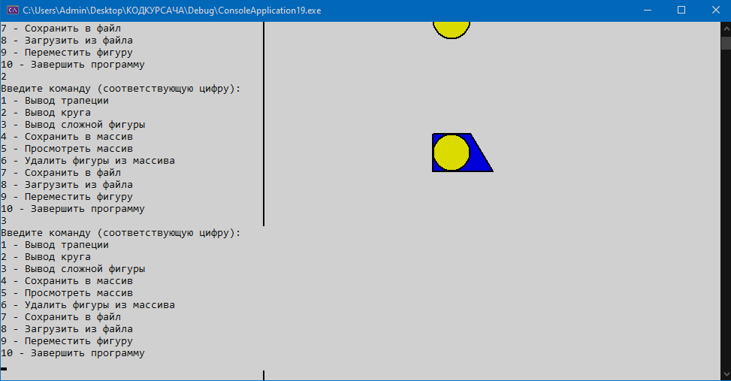
Рисунок 5 – Вывод сложной фигуры
При нажатии на клавишу 4 появится меню, где будет предложено сохранить в массив одну из фигур (рисунок 6).
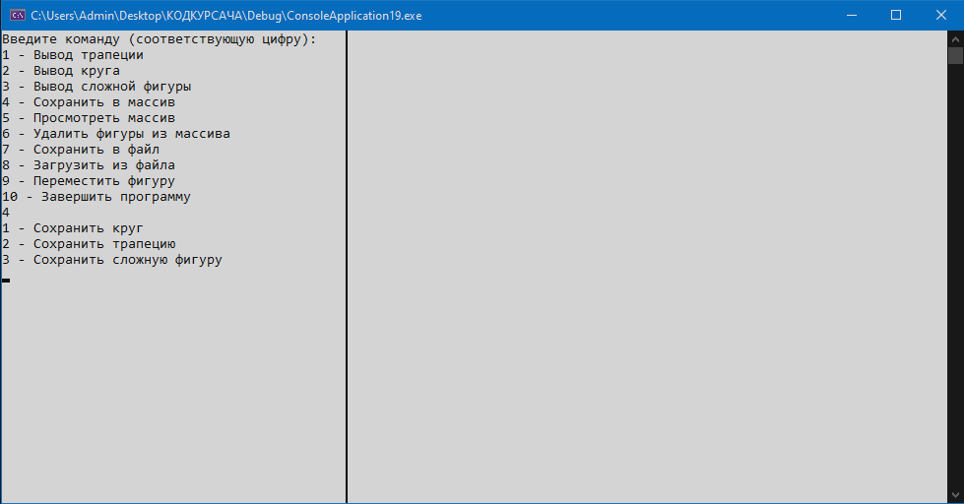
Рисунок 6 – Меню сохранения в массив
При нажатии на клавишу 5 будет доступен просмотр массива (рисунок 7). После нажатия клавиши 6 – фигуры будут удалены из массива.
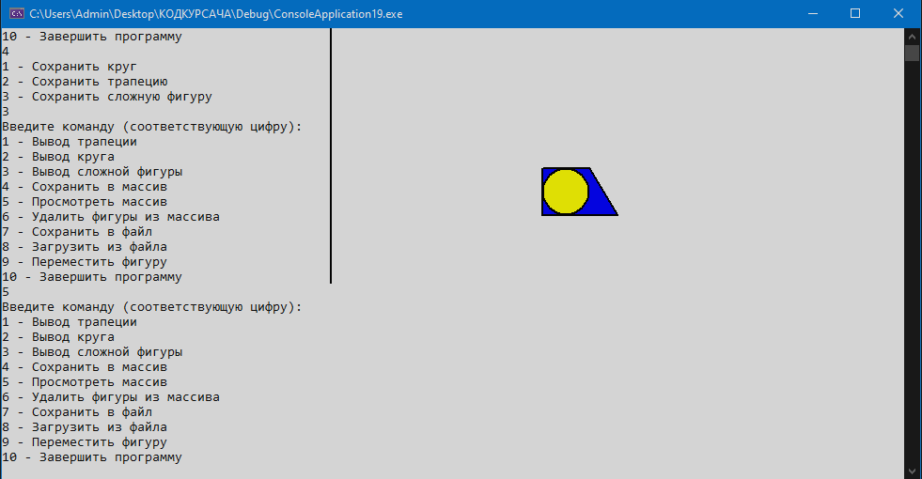
Рисунок 7 – Просмотр массива
При нажатии на клавишу 7 произойдет сохранение в файл массива.
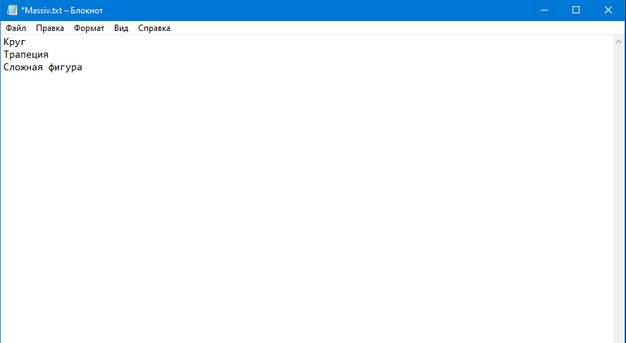
Рисунок 8 – Сохранение в файл
При нажатии на клавишу 8 произойдет загрузка из файла, которое выведется в консоль (рисунок 9).
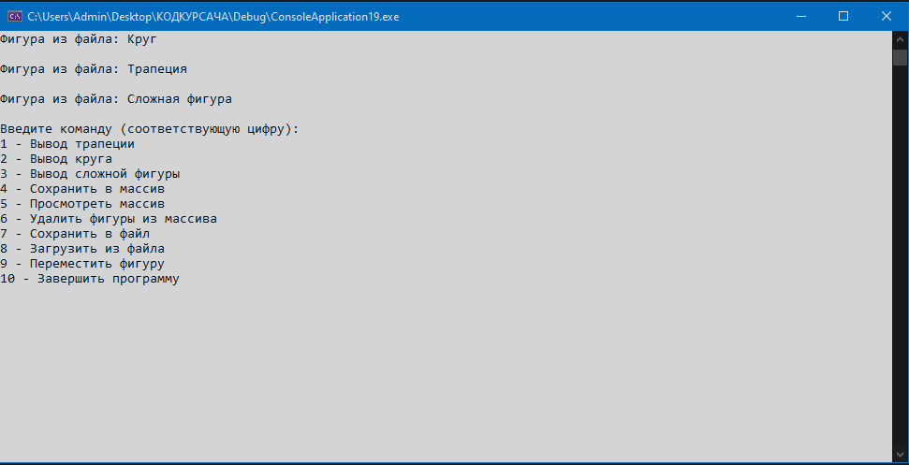
Рисунок 9 – Загрузка из файла
При нажатии на клавишу 9 сначала появится меню в котором будет предложено выбрать фигуру, после выбора фигуры будет предложено выбрать одну из сторон в которую мы хотим сдвинуть данную фигуру (рисунок 10)
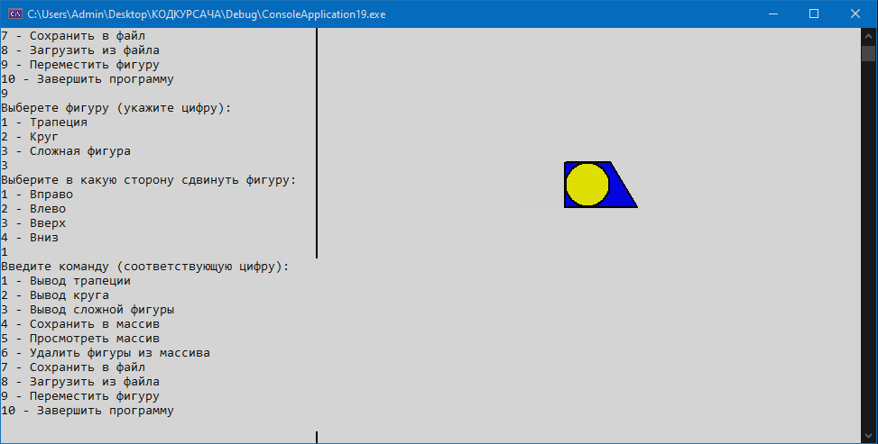
Рисунок 10 – Перемещение фигуры
Программа продолжает функционировать до момента, когда пользователь не введет число 10, что означает, выход из программы.
5 Тестирование
Тестирование проводилось в рабочем порядке, в процессе разработки, после завершения написания программы.
В таблице 1 представлена сводная информация по результатам тестирования.
Таблица 1 − Тесты программы
Вариант использования | Тест | Результат
Показать фигуру | Тест1  Координаты центра: 650, 350  Радиус: 25  Цвет контура: RGB(0, 0, 0)  Цвет заполнения: RGB(255, 255, 0) | Тест пройден.  Объект выведен.
Показать фигуру | Тест2  Координаты центра: 650, 350  Верхнее основание: 50  Нижнее основание: 80  Высота: 50  Цвет контура: RGB(0, 0, 0)  Цвет заполнения: RGB(0, 0, 255) | Тест пройден.  Объект выведен.
Показать фигуру | Тест 3  Координаты центра: 650, 350  Радиус: 25  Цвет контура окружности: RGB(0, 0, 0)  Цвет заполнения окружности: RGB(255, 128, 0)  Верхнее основание: 50  Нижнее основание: 80  Высота: 50  Цвет контура трапеции: RGB(0, 0, 0)  Цвет заполнения трапеции: RGB(255, 255, 0) | Тест пройден.  Объект создан.
Сохранение в файл | Тест1  В массиве: круг, трапеция | Тест пройдет.  Фигуры сохранены в файл (рисунок 13)
Сохранение в файл | Тест2  В массиве: сложная фигура, круг, сложная фигура | Тест пройдет.  Фигуры сохранены в файл (рисунок 14)
Сохранение в файл | Тест3  В массиве: трапеция, трапеция | Тест пройдет.  Фигуры сохранены в файл (рисунок 15)
Переместить фигуру | Тест1  Круг переместить вниз | Тест пройден.  Фигура перемещена вправо (рисунок 20).
Переместить фигуру | Тест2  Круг переместить влево | Тест пройден.  Фигура перемещена вправо (рисунок 19).
Переместить фигуру | Тест3  Круг переместить вверх | .  Тест пройден.  Фигура перемещена вправо (рисунок 21).
Переместить фигуру | Тест1  Исходные координаты центра: 600, 350  Новые координаты центра:650, 350  Радиус: 25  Цвет контура: RGB(0, 0, 0)  Цвет заполнения: RGB(255, 255, 0) | Тест пройден.  Фигура перемещена вправо (рисунок 11).
Переместить фигуру | Тест2  Исходные координаты центра: 600, 350  Новые координаты центра:650, 350  Верхнее основание: 50  Нижнее основание: 80  Высота: 50  Цвет контура: RGB(0,0,0)  Цвет заполнения: RGB(0, 255, 255) | Тест пройден.  Фигура перемещена вправо (рисунок 12).
Переместить фигуру | Тест 3  Исходные координаты центра: 600, 350  Новые координаты центра:650, 350  Радиус: 25  Цвет контура окружности: RGB(0, 0, 0)  Цвет заполнения окружности: RGB(255, 128, 0)  Верхнее основание: 50  Нижнее основание: 80  Высота: 50  Цвет контура трапеции: RGB(0, 0, 0)  Цвет заполнения трапеции: RGB(255, 255, 0) | Тест пройден.  Фигура перемещена вправо (рисунок 10).
Загрузка из файла | Тест1  В файле: круг, трапеция. | Тест пройден.  Фигура загружена из файла (рисунок 18).
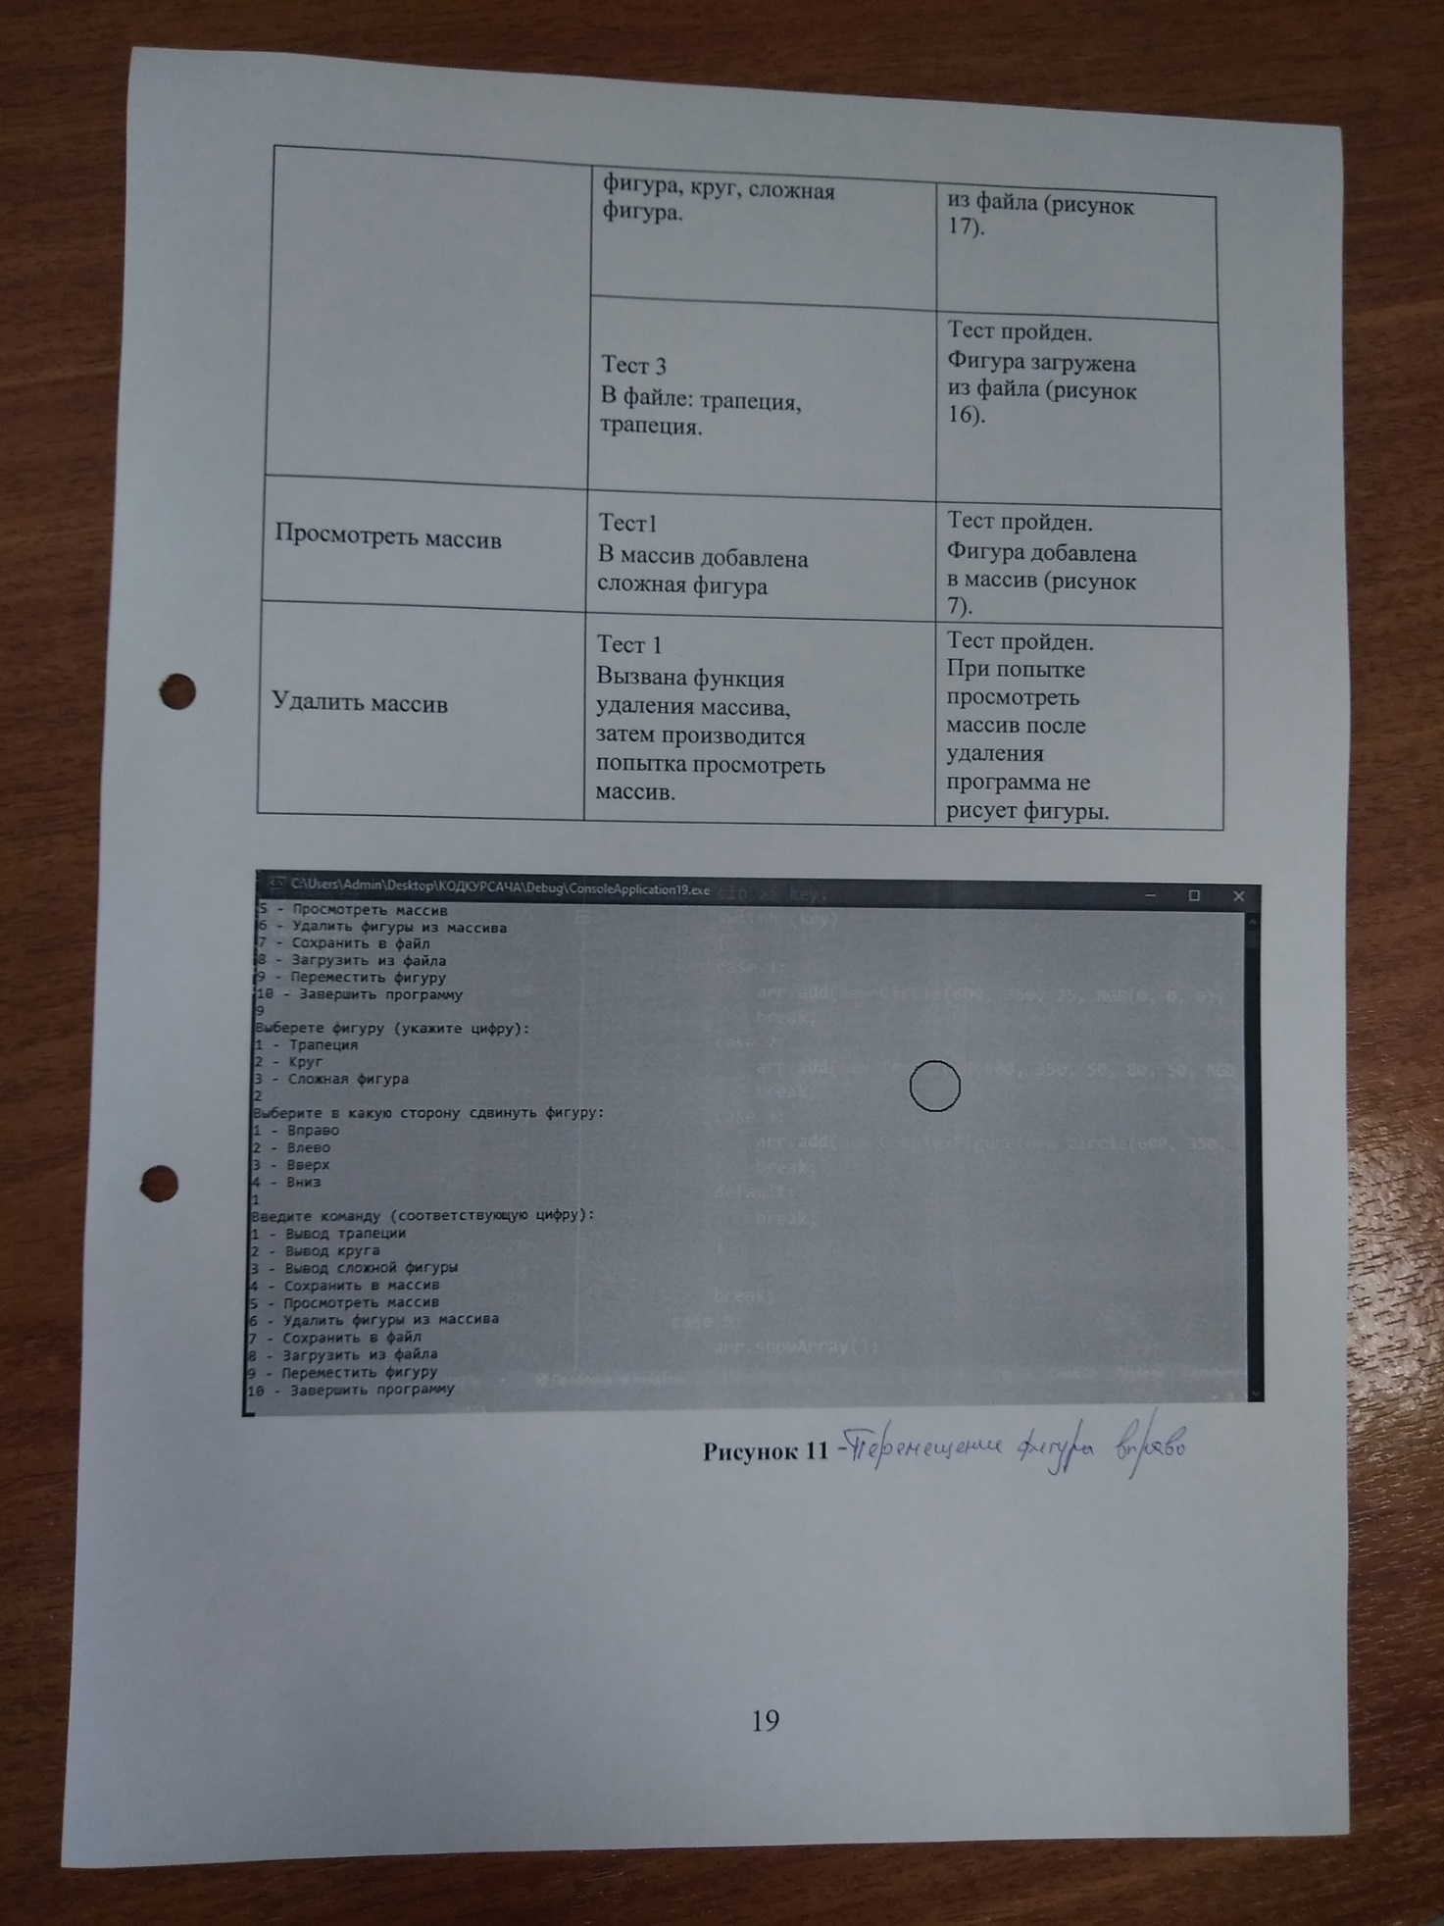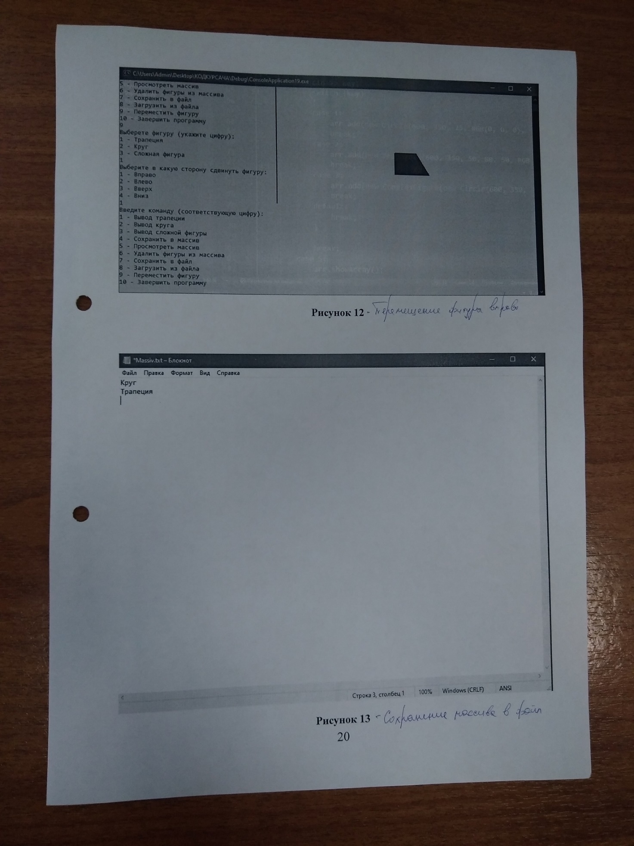
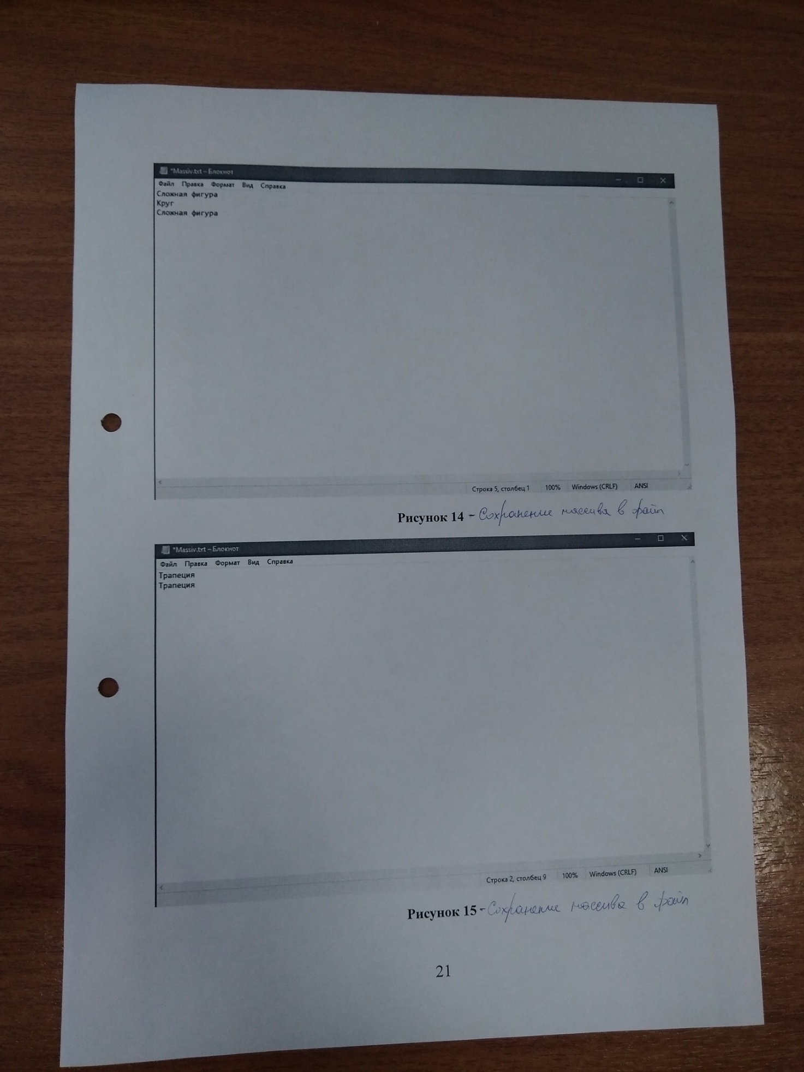

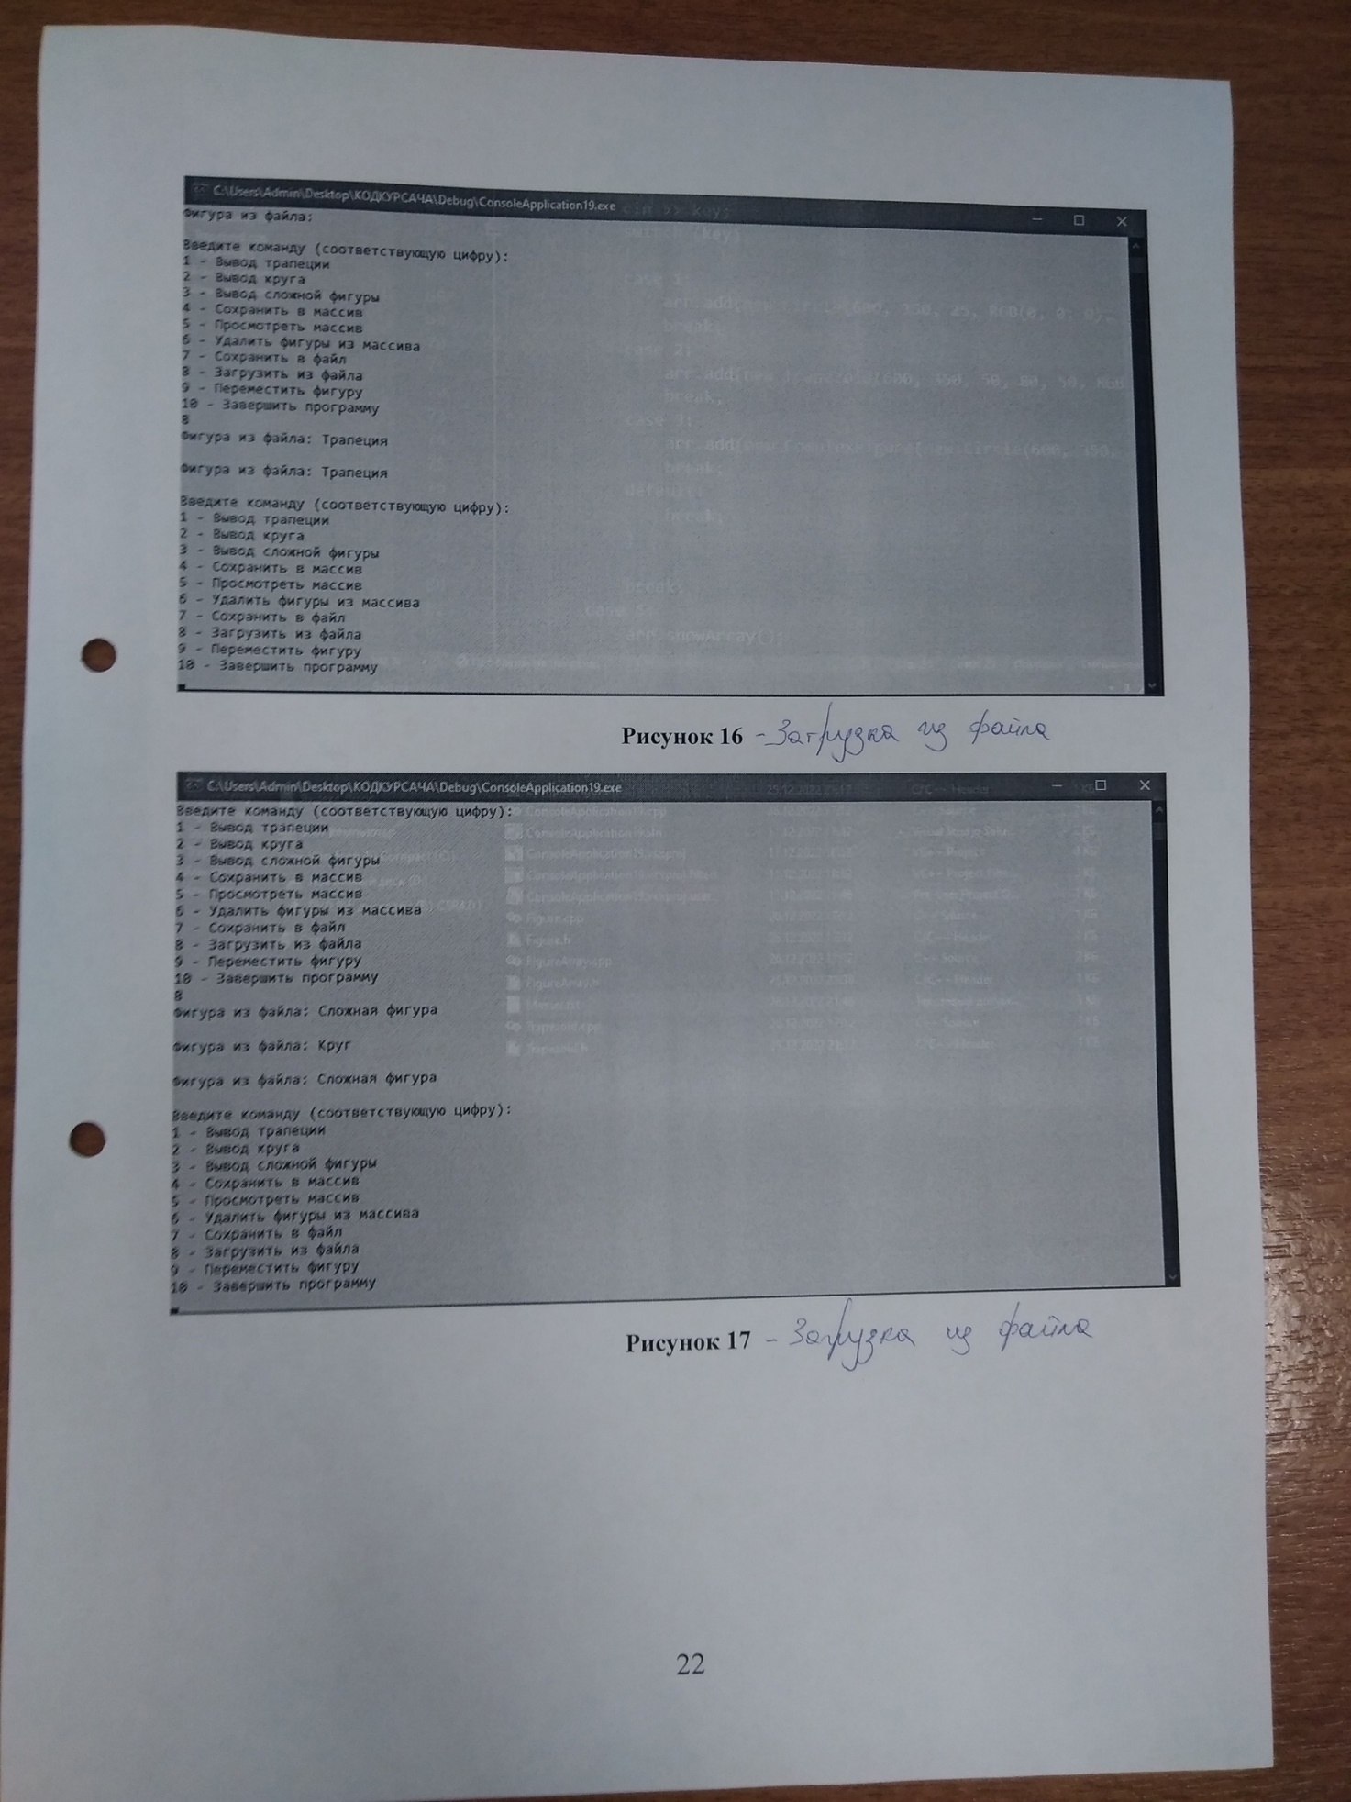
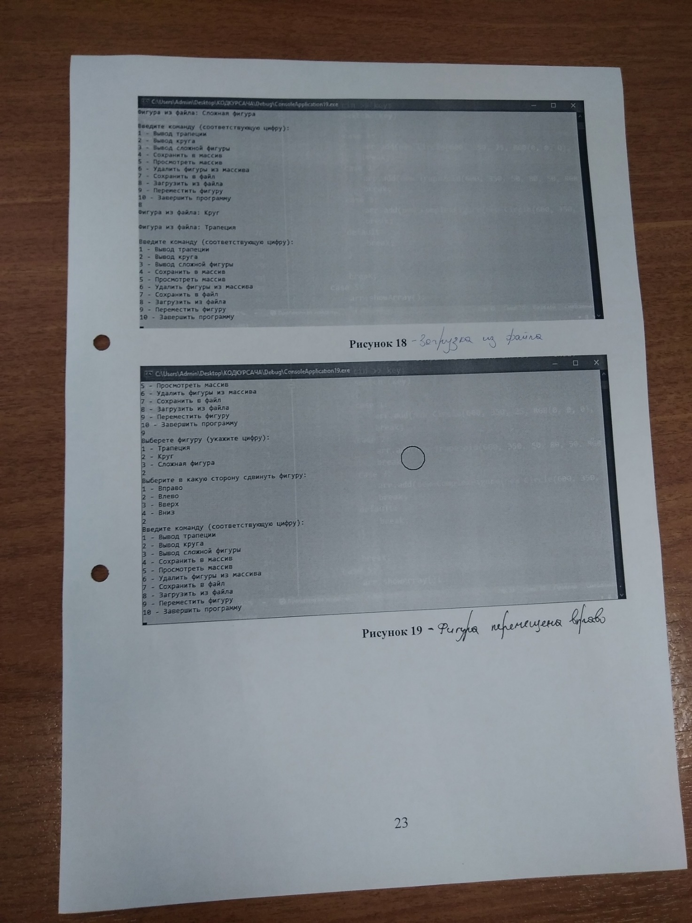

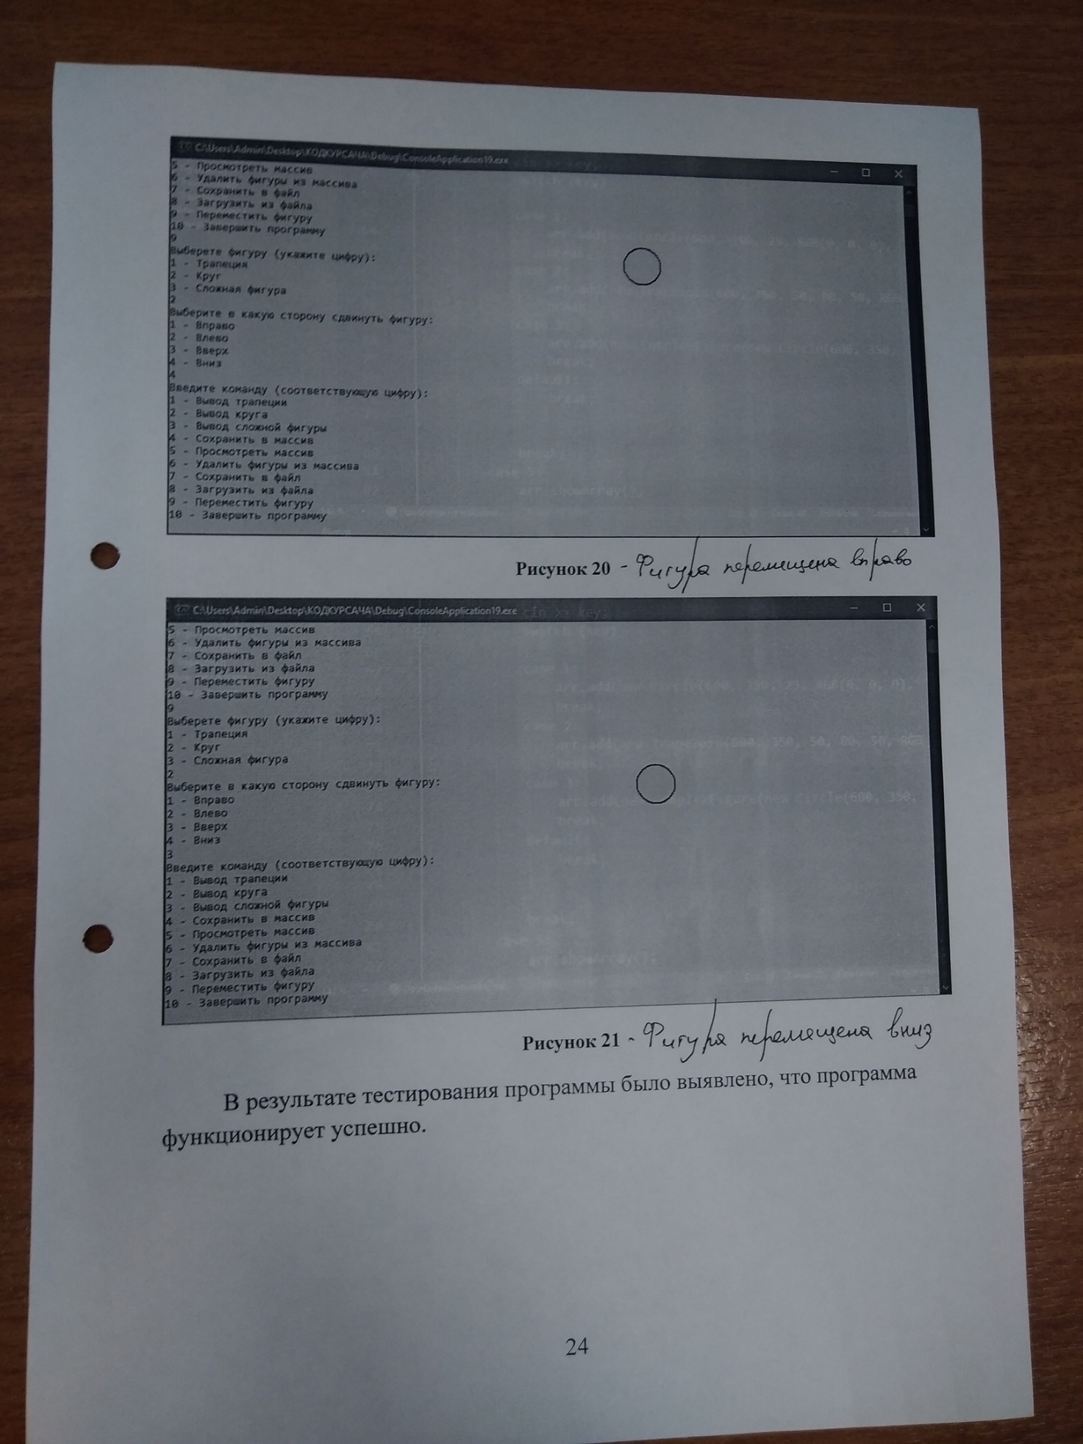

Заключение

В ходе выполнения курсового проекта было сформулировано и утверждено техническое задание на разработку программы для отображения на экране хода решения следующей задачи: «Создание и визуализация геометрических фигур, таких как окружность, трапеция и сложная фигура, т.е. фигура, составленная из двух ранее перечисленных», разработан алгоритм решения задачи, составлена и отлажена программа, оформлена документация на программу. Проведенный испытания показали, что программа удовлетворяет требованиям.
При выполнении данной курсовой работы были получены навыки разработки многомодульных программ. Получены знания и навыки по работе со структурами. Получены базовые навыки программирования на языке Си++. Получены навыки откладки и тестирования программ.

Список использованных источников

- Семина Е.В. Основы алгоритмизации и структурного программирования на С++
- Роберт Лафоре. Объектно-ориентированное программирование в С++.
- Энтони Уильямс. Параллельное программирование на С++ в действии. Практика разработки многопоточных программ.
- Роберт Седжвик. Алгоритмы на С++. Анализ структуры данных. Сортировка. Поиск. Алгоритмы на графах.
- Страуструп. Программирование. Принципы и практика с использованием С++.

Приложение А
Исходный код программы
#include <iostream>
#include "FigureArray.h"//подключение заголовочного файла класса с массивом
const int system_color = system("color F0");

int main()
{
setlocale(0, "");

Circle* circle1 = new Circle(600, 350, 25, RGB(0, 0, 0), RGB(255, 255, 0));

Trapezoid* trapezoid2 = new Trapezoid(600, 350, 50, 80, 50, RGB(0, 0, 0), RGB(0, 0, 255));

ComplexFigure* complexFigure3 = new ComplexFigure(circle1, trapezoid2);

FigureArray arr;

int key = 0;
while (key != 10)
{
cout << "Введите команду (соответствующую цифру):" << endl

<< "1 - Вывод трапеции" << endl
<< "2 - Вывод круга" << endl
<< "3 - Вывод сложной фигуры" << endl
<< "4 - Сохранить в массив" << endl
<< "5 - Просмотреть массив" << endl
<< "6 - Удалить фигуры из массива" << endl
<< "7 - Сохранить в файл" << endl
<< "8 - Загрузить из файла" << endl
<< "9 - Переместить фигуру" << endl
<< "10 - Завершить программу" << endl;
cin >> key;

switch (key)
{
case 1:
(new Trapezoid(600, 350, 50, 80, 50, RGB(0, 0, 0), RGB(0, 0, 255)))->show();
break;
case 2:
try
{
(new Circle(600, 350, 25, RGB(0, 0, 0), RGB(255, 255, 0)))->show();
}
catch (Figure::Border)
{
cout << "Выход за границы окна!" << endl;
}
break;
case 3:
try
{
(new ComplexFigure(new Circle(600, 350, 25, RGB(0, 0, 0), RGB(255, 255, 0)), new Trapezoid(600, 350, 50, 80, 50, RGB(0, 0, 0), RGB(0, 0, 255))))->show();
}
catch (Figure::Border)
{
cout << "Выход за границы окна!" << endl;
}
break;
case 4:
cout << "1 - Сохранить круг" << endl
<< "2 - Сохранить трапецию " << endl
<< "3 - Сохранить сложную фигуру" << endl;
cin >> key;
switch (key)
{
case 1:
arr.add(new Circle(600, 350, 25, RGB(0, 0, 0), RGB(255, 255, 0)));
break;
case 2:
arr.add(new Trapezoid(600, 350, 50, 80, 50, RGB(0, 0, 0), RGB(0, 0, 255)));
break;
case 3:
arr.add(new ComplexFigure(new Circle(600, 350, 25, RGB(0, 0, 0), RGB(255, 255, 0)), new Trapezoid(600, 350, 50, 80, 50, RGB(0, 0, 0), RGB(0, 0, 255))));
break;
default:
break;
}

break;
case 5:
arr.showArray();
break;
case 6:
arr.clear();
break;
case 7:
arr.save();
break;
case 8:
arr.load();
break;
case 9:
int key1, key2;

cout << "Выберете фигуру (укажите цифру):" << endl
<< "1 - Трапеция" << endl
<< "2 - Круг" << endl
<< "3 - Сложная фигура" << endl;
cin >> key1;
cout << "Выберите в какую сторону сдвинуть фигуру: " << endl
<< "1 - Вправо" << endl
<< "2 - Влево" << endl
<< "3 - Вверх" << endl
<< "4 - Вниз" << endl;
cin >> key2;

switch (key1)
{
case 1:
try
{
switch (key2)
{
case 1:
trapezoid2->moveTo(650, 350);
break;
case 2:
trapezoid2->moveTo(550, 350);
break;
case 3:
trapezoid2->moveTo(600, 400);
break;
case 4:
trapezoid2->moveTo(600, 300);
break;
default:
break;
}
}
catch (Figure::Border)
{
cout << "Выход за границы окна!" << endl;
}
break;
case 2:
try
{
switch (key2)
{
case 1:
circle1->moveTo(650, 350);
break;
case 2:
circle1->moveTo(550, 350);
break;
case 3:
circle1->moveTo(600, 400);
break;
case 4:
circle1->moveTo(600, 300);
break;
default:
break;
}
}
catch (Figure::Border)
{
cout << "Выход за границы окна!" << endl;
}
break;
case 3:
try

{
switch (key2)
{
case 1:
complexFigure3->moveTo(650, 350);
break;
case 2:
complexFigure3->moveTo(550, 350);
break;
case 3:
complexFigure3->moveTo(600, 400);
break;
case 4:
complexFigure3->moveTo(600, 300);
break;
default:
break;
}

}
catch (Figure::Border)
{
cout << "Выход за границы окна!" << endl;
}
break;
default:
break;
}
break;
default:
//cout << "Такого пункта меню нет!" << endl;
break;
}

}
}

Figure.h
#pragma once // задает базовый класс фигуры
#include <iostream>
#include <fstream>
#include <windows.h>
#include <windowsx.h>
using namespace std;

class Figure
{
protected:
HWND window;
HDC image_context;
RECT rt;
COLORREF color1;
COLORREF color2;
public:
char type;
Figure();
~Figure();
virtual void show();
class Border {};
int x, y;
};

Figure.cpp
#include "Figure.h"

Figure::Figure()
{
window = 0;
if ((window = GetConsoleWindow()) == 0) {
cout << "Идентификатор окна не найден";
return;
}
if ((image_context = GetDC(window)) == 0) {
cout << "Контекст изображения не получен";
return;
}
GetClientRect(window, &rt);
HPEN pen; // для того, чтобы рисовать контур
pen = CreatePen(PS_SOLID, 2, RGB(0, 0, 0 )); // ф-ия чтобы создать ручку - толщина, цвет

SelectObject(image_context, pen); // назначаю ручку, привязываю к своей консоли

POINT nap[] = { {350, 0}, {350, 5000} };
Polygon(image_context, nap, 2);
DeleteObject(pen);

}

Figure::~Figure()
{
ReleaseDC(window, image_context);
}

void Figure::show()
{
cout << endl;
}

Circle.h
#pragma once
#include "Figure.h"

class Circle : public Figure
{
private:
int radius;
public:
Circle(int _x, int _y, int _r, COLORREF _color1, COLORREF _color2);
void show();
void hide();
void moveTo(int new_x, int new_y);
};

Circle.cpp
#include "Circle.h"

Circle::Circle(int _x, int _y, int _r, COLORREF _color1, COLORREF _color2)
{
type = 'c';
x = _x;
y = _y;
radius = _r;
color1 = _color1;
color2 = _color2;
}

void Circle::show()
{
HPEN pen;
HBRUSH brush;
if ((x - radius <= 350) || (x + radius >= rt.right) ||
(y - radius <= rt.top) || (y + radius >= rt.bottom))
throw Border();
pen = CreatePen(PS_SOLID, 2, color1);
brush = CreateSolidBrush(color2);
SelectObject(image_context, pen);
SelectObject(image_context, brush);
Ellipse(image_context, x - radius, y - radius, x + radius, y + radius); // ф-ия, которая рисует круг
DeleteObject(pen);
DeleteObject(brush);
}

void Circle::hide()
{
HPEN pen;
HBRUSH brush;
if ((x - radius <= 350) || (x + radius >= rt.right) ||
(y - radius <= rt.top) || (y + radius >= rt.bottom))
throw Border();
pen = CreatePen(PS_SOLID, 2, RGB(240, 240, 240));
brush = CreateSolidBrush(RGB(240, 240, 240));
SelectObject(image_context, pen);
SelectObject(image_context, brush);
Ellipse(image_context, x - radius, y - radius, x + radius, y + radius);
DeleteObject(pen);
DeleteObject(brush);
}

void Circle::moveTo(int new_x, int new_y)
{
hide();
x = new_x;
y = new_y;
show();
}
Trapezoid.h
#pragma once
#include "Figure.h"

class Trapezoid : public Figure
{
public:
Trapezoid(int _x, int _y, int _a, int _b, int _height, COLORREF _color1, COLORREF _color2);
void show();
void hide();
void moveTo(int new_x, int new_y);
int a, b, height;
};

Trapezoid.cpp
#include "Trapezoid.h"

Trapezoid::Trapezoid(int _x, int _y, int _a, int _b, int _height, COLORREF _color1, COLORREF _color2) // сначала контур, потом заливка
{
type = 't';
x = _x;
y = _y;
a = _a;
b = _b;
height = _height;
color1 = _color1;
color2 = _color2;
}

void Trapezoid::show() // показать трапецию
{
HPEN pen; // для того, чтобы рисовать контур
HBRUSH brush; // для того, что заливать
if ((x - height / 2 <= 350) || (x - height / 2 + a >= rt.right) ||
(x - height / 2 + b >= rt.right) || (y - height / 2 <= rt.top) ||
(y + height / 2 >= rt.bottom))
throw Border(); // бордер-класс границы коносли
pen = CreatePen(PS_SOLID, 2, color1); // ф-ия чтобы создать ручку - толщина, цвет
brush = CreateSolidBrush(color2); // передаю цвет
SelectObject(image_context, pen); // назначаю ручку, привязываю к своей консоли
SelectObject(image_context, brush); // назначаю заливку
POINT tr[] = { // задаю массив точек для рисования
{x - height / 2, y - height / 2}, {x - height / 2 + a, y - height / 2},
{x - height / 2 + b, y + height / 2}, {x - height / 2, y + height / 2}
};
Polygon(image_context, tr, 4); // рисую
POINT nap[] = { {350, 0}, {350, 700} };
Polygon(image_context, nap, 2);
DeleteObject(pen);
DeleteObject(brush);
}

void Trapezoid::hide() // нарисовать ту же фигуру только цвета консоли, чтобы скрыть
{
HPEN pen;
HBRUSH brush;
if ((x - height / 2 <= 350) || (x - height / 2 + a >= rt.right) ||
(x - height / 2 + b >= rt.right) || (y - height / 2 <= rt.top) ||
(y + height / 2 >= rt.bottom))
throw Border();
pen = CreatePen(PS_SOLID, 2, RGB(240, 240, 240));
brush = CreateSolidBrush(RGB(240, 240, 240));
SelectObject(image_context, pen);
SelectObject(image_context, brush);
POINT tr[] = {
{x - height / 2, y - height / 2}, {x - height / 2 + a, y - height / 2},
{x - height / 2 + b, y + height / 2}, {x - height / 2, y + height / 2}
};
Polygon(image_context, tr, 4);
DeleteObject(pen);
DeleteObject(brush);
}

void Trapezoid::moveTo(int new_x, int new_y) // для перемещения трапеция ф-ия
{
hide();
x = new_x;
y = new_y;
show();
}

ComplexFigure.h
#pragma once
#include "Figure.h"
#include "Circle.h"
#include "Trapezoid.h"

class ComplexFigure : public Figure // паблик наследования, класс наследуется от базового класса
{
private:
Circle* circle;
Trapezoid* trapezoid;
public:
ComplexFigure(Circle* c, Trapezoid* tr);
void show();
void hide();
void moveTo(int new_x, int new_y);
};

ComplexFigure.cpp
#include "ComplexFigure.h"

ComplexFigure::ComplexFigure(Circle* c, Trapezoid* tr) //консруктор класса сложной фигуры
{
type = 'f';
circle = c;
trapezoid = tr;
}

void ComplexFigure::show()
{ // проверятся вышла ли фигуры за границу, если да, то вызывается исключение
if ((trapezoid->x - trapezoid->height / 2 <= 350) ||
(trapezoid->x - trapezoid->height / 2 + trapezoid->a >= rt.right) ||
(trapezoid->x - trapezoid->height / 2 + trapezoid->b >= rt.right) ||
(trapezoid->y - trapezoid->height / 2 <= rt.top) ||
(trapezoid->y + trapezoid->height / 2 >= rt.bottom))
throw Figure::Border(); // создание исключений
trapezoid->show();//нарисовать
circle->show();
}

void ComplexFigure::hide() // функция класса сложной фигуры, скрыть
{
circle->hide();
trapezoid->hide();
}

void ComplexFigure::moveTo(int new_x, int new_y) //переместить на новую координату
{
hide();
circle->x = new_x;
circle->y = new_y;
trapezoid->x = new_x;
trapezoid->y = new_y;
show();
}

FigureArray.h
#pragma once
#include <vector>
#include "ComplexFigure.h"

class FigureArray
{
private:
vector<Figure*>figures; // создаю динамический массив в котором храняться фигуры
public:
FigureArray() {};
~FigureArray(); // диструткор, динамический ест память, а деструктор нужен чтобы он закрывался
void add(Figure* figure); // добавить фигуру в массив
void showArray(); // нарисовать фигуры
void clear(); // очистить
void save();
void load();
};

FigureArray.cpp
#include "FigureArray.h"
#include <typeinfo>
#include <fstream>
#include <string>
#include <iostream>

FigureArray::~FigureArray() // деструктор
{
figures.clear(); // в векторе есть свои ф-ии, которые очищают, очищает массив вектор
}

void FigureArray::add(Figure* figure) // добавляется фигура в массив
{

figures.push_back(figure); // добавить в конец массива
}

void FigureArray::save()
{
ofstream fout;
fout.open("Massiv.txt", ios::app);
for (int i = 0; i < figures.size(); i++)
{

if (figures[i]->type == 't')
{
fout << "Трапеция"<< endl;
}
else if (figures[i]->type == 'c')
{
fout << "Круг" << endl;
}
else if (figures[i]->type == 'f')
{
fout << "Сложная фигура" << endl;
}

}

}

void FigureArray::load()
{
std::string line;

std::ifstream in("Massiv.txt"); // открываем файл для чтения
if (in.is_open())
{
while (getline(in, line))

{
std::cout << "Фигура из файла: " << line << "\n" << std::endl;
}
}
in.close();
}

void FigureArray::showArray() // показать все фигуры
{
for (int i = 0; i < figures.size(); i++)
figures[i]->show();
}

void FigureArray::clear() // очистить массив
{
figures.clear();
}

